LoG и DoG оба алгоритма находят границы на изображение, но основная разница в том, что DoG делает меньшее число вычислений (для DoG нужно вычислить разницу O(N) двух обработанных изображений фильтром Гаусса, а для LoG нужно вычислить свёртку O(N^2) одного изображения фильтром Лапласа).

LoG более чётко находит границы, чем DoG при равных параметрах (рисунки 1-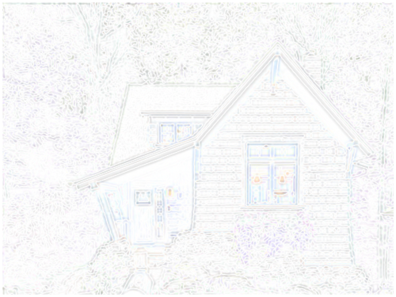2)

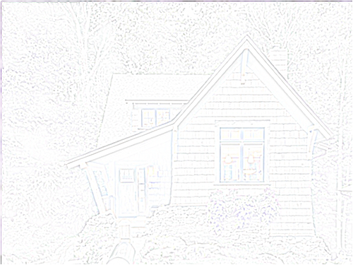

**Рис. 1. LoG Фильтр (sigma=1, ядро=3х3)**

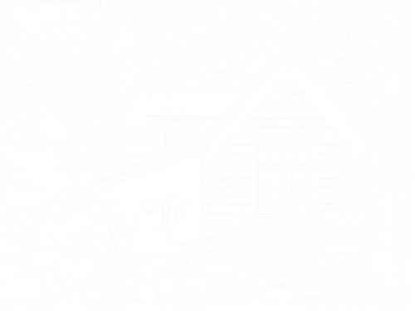

**Рис. 2. DoG Фильтр (sigma=1, ядро=3х3)**

Оба фильтра хорошо работают при сигме <1 (рис. 3-4)

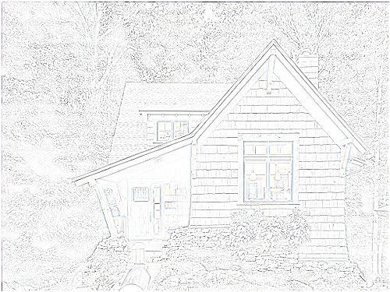

**Рис. 3. LoG фильтр (sigma=0.2, ядро=5х5)**

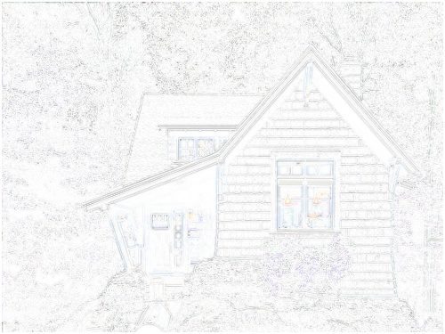

**Рис. 4. DoG фильтр (sigma=0.2, ядро=5х5)**

При увеличении размера ядра LoG менее чётко определяет границы, DoG наоборот более чётче (рис. 5-6)

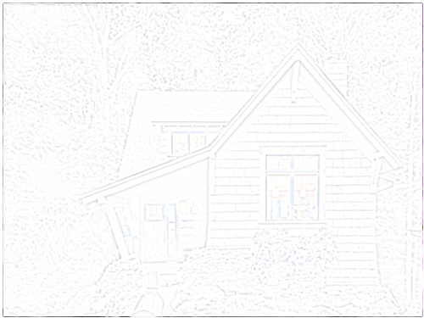

**Рис. 5. LoG фильтр (sigma=1, ядро=7х7)**



**Рис. 6. DoG фильтр (sigma=1, ядро=7х7)**

Вывод: для нахождения более тонких границ нужно брать меньшее значение сигмы (для обоих алгоритмов) и большее/меньшее значение фильтра (DoG/LoG)